Perspectief,

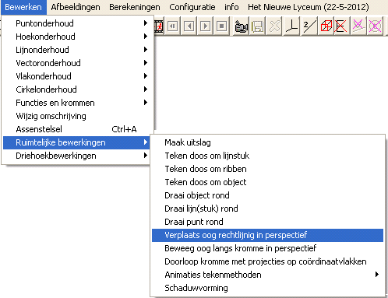
camera doorloopt lijnstuk

Type applet
Dit is geen applet, maar een animatie

Opstarten
Bewerken,
ruimtelijke bewerkingen,
Verplaats oog in perspectief

Het principe
De bedoeling van deze animatie is, te bestuderen hoe de tekening verandert bij verandering van standpunt, waarbij je blijft kijken naar het midden van het object.

Voorbereidingen
De tekening hiernaast is voorbereid door eerst een object (kubus met ribben 6) te tekenen, en een kromme .
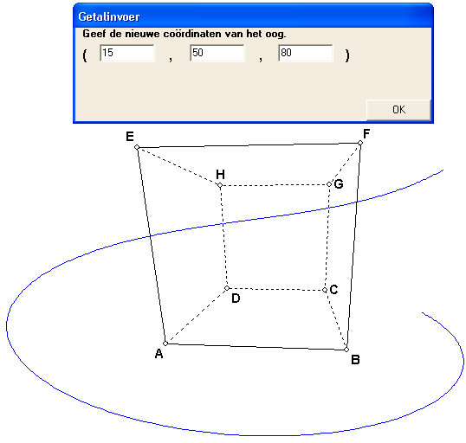
Deze kromme is een ruimtelijke spiraal om de kubus heen.
De basisfiguur hiernaast staat op de Cdrom: tekeningen\perspectief]spiraal om kubus.3D.

Omschrijving
Nadat je de keuze hebt gemaakt voor deze toepassing, moet je de nieuwe oogpositie invoeren.. Na een klik op [OK] start de animatie, waarbij het oog langs een rechte lijn naar zijn nieuwe positie loopt.

Tips
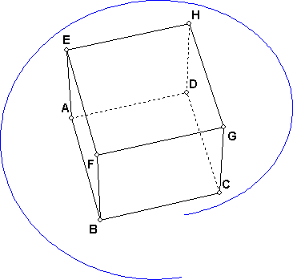
- Wanneer je de nieuwe oogpositie flink ver weg kiest, zoals in de tekening hiernaast, gaat de tekening op den duur lijken op een parallelprojectie. De eindfiguur staat hieronder. Veel volwassenen hebben minder moeite met een figuur in parallelprojectie: wanneer je in perspectief van ver af naar een object kijkt, is er nauwelijks verschil met een perspectieftekening van het model. Kleine kinderen hebben dit inzicht nog niet: ze onderzoeken alles vlak in hun buurt!
- De snelheid van de animatie wordt bepaald door het aantal filmbeelden in de animatie. Dit aantal is het “aantal stapjes per draai” dat je in het configuratievenster kunt instellen
- Denk goed na van waar je uiteindelijk naar het object wilt gaan kijken, en kies dus vooraf een geschikt eindpunt voor het oog.
- Kies vooraf op de gereedschapsbalk perspectief als tekenmethode. Anders zul je het commando niet in het menu aantreffen.
- Er is een krachtiger animatie beschikbaar, waarbij je het oog langs een zelf te definiëren kromme laat lopen.

